**BÁO CÁO TUẦN 3 ĐỒ ÁN MÔN HỌC**

Tên đồ án: “Ứng dụng các mô hình máy học vào bài toán phân loại hoạt động của người dùng, trên các thiết bị đeo tay theo dõi sức khỏe.”

Thành viên thực hiện:

|  |  |  |  |  |
| --- | --- | --- | --- | --- |
| STT | HỌ VÀ TÊN | MSSV | ĐIỆN THOẠI | EMAIL |
| 1 | Nguyễn Ngọc Minh | 19520165 | 0585115056 | 19520165@gm.uit.edu.vn |

1. Nội dung công việc trong tuần

Tìm hiểu cách sử dụng module MPU-6050 (cảm biến gia tốc), OLED SSD1306, MAX30100(cảm biến nhịp tim, cảm biến đo SpO2).

1. Báo cáo quá trình thực hiện
2. Tìm hiểu cơ bản về giao thức I2C và cách sử dụng trên STM32

* Kết nối:

* Ảnh có chứa bàn

  Mô tả được tạo tự độngTốc độ
* 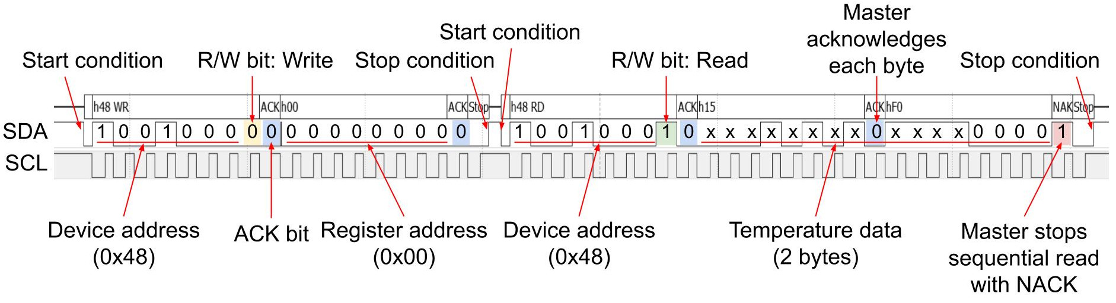Khung dữ liệu
* Một số hàm thông dụng:
  + HAL_I2C_Master_Transmit
  + HAL_I2C_Master_Receive
  + HAL_I2C_Mem_Write
  + HAL_I2C_Mem_Read

1. Tìm hiểu MPU6050 và một số thông tin cơ bản

* Chức năng: cung cấp giá trị chuyển động trên 6 trục. 3 trục gia tốc. 3 trục con quay hồi chuyển.
* Đơn vị: g (~9.8 m/s2), độ/s
* Độ phân giải 16 bit
* chuẩn giao tiếp: I2C
* Địa chỉ: 0x68
* Thanh ghi hữu dụng:

1. Tìm hiểu MAX30100 và một số thông tin cơ bản

* 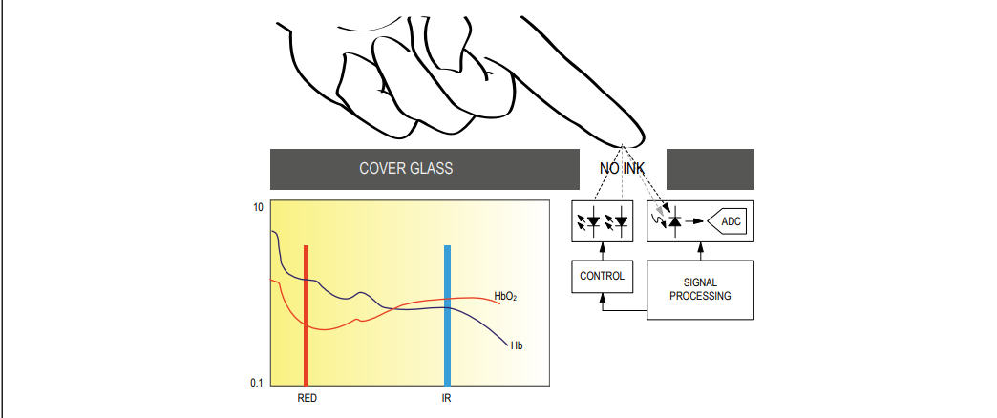Chức năng: cung cấp giá trị từ hồng ngoại và ánh sáng đỏ từ đó tính toán giá trị nhịp tim và SpO2
* Độ phân giải: 16bit
* Chuẩn giao tiếp: I2C
* Có FIFO độ sâu 16 lưu trữ 4 cặp giá trị IR và RED
* Địa chỉ: 0x57
* Thanh ghi hữu dụng
* Ảnh có chứa bàn

  Mô tả được tạo tự độngGiá trị đọc được là độ lớn mà LED đỏ và hồng ngoại đã chuyển đổi thành digital nhờ vào ADC tích hợp nội.
* Từ giá trị đó tính toán ra SpO2 và nhịp tim.

1. Tìm hiểu OLED SSD1306 và một số thông tin cơ bản

* Chức năng: Hiển thị, debug, màn hình đơn sắc xanh
* Độ phân giải: 128x64
* Độ sáng: 0-255
* Chuẩn giao tiếp: I2C
* Địa chỉ: 0x3C
* Có 2 chế độ: đọc/ghi command, đọc/ghi data.

1. Kết quả:

* Đã đọc được các kết quả từ sensor và hiển thị ra màn hình nhưng đặc biệt với cảm biến MAX30100 chưa xử lý được tín hiệu raw để thu lấy giá trị nhịp tim và SpO2. 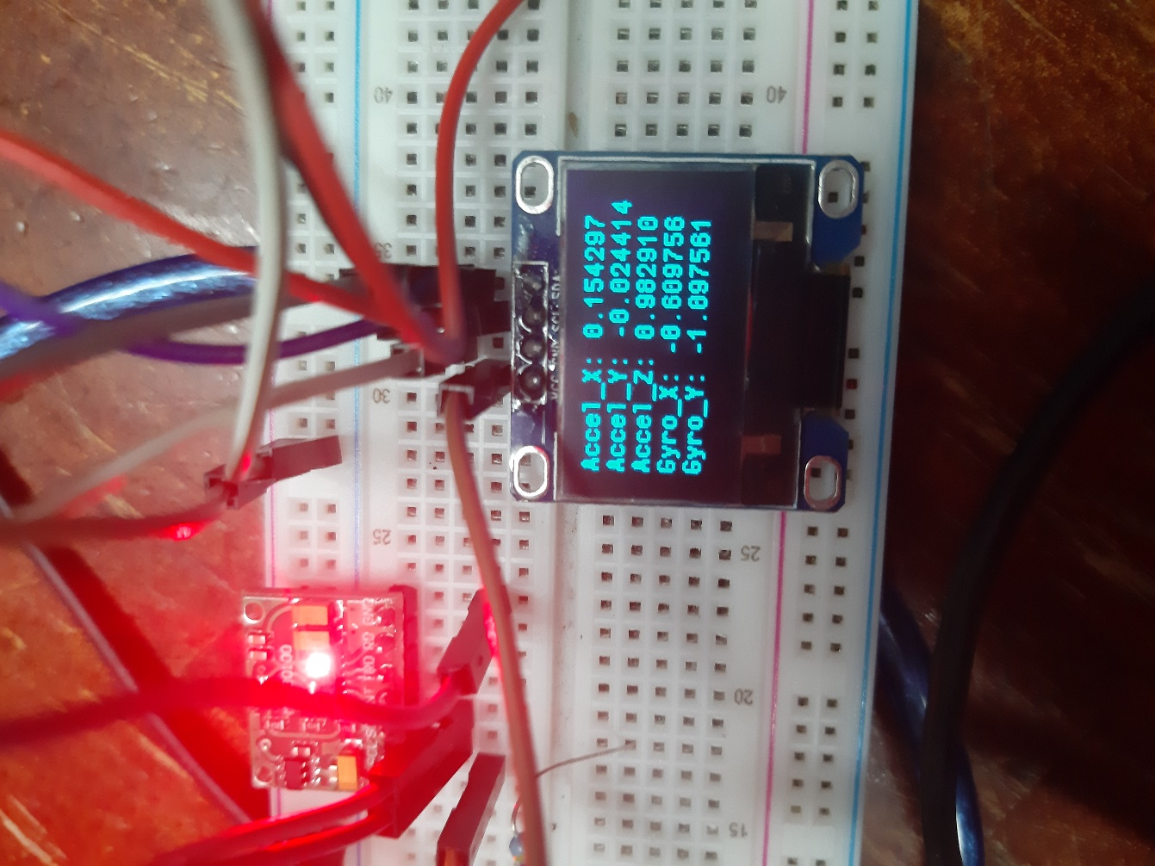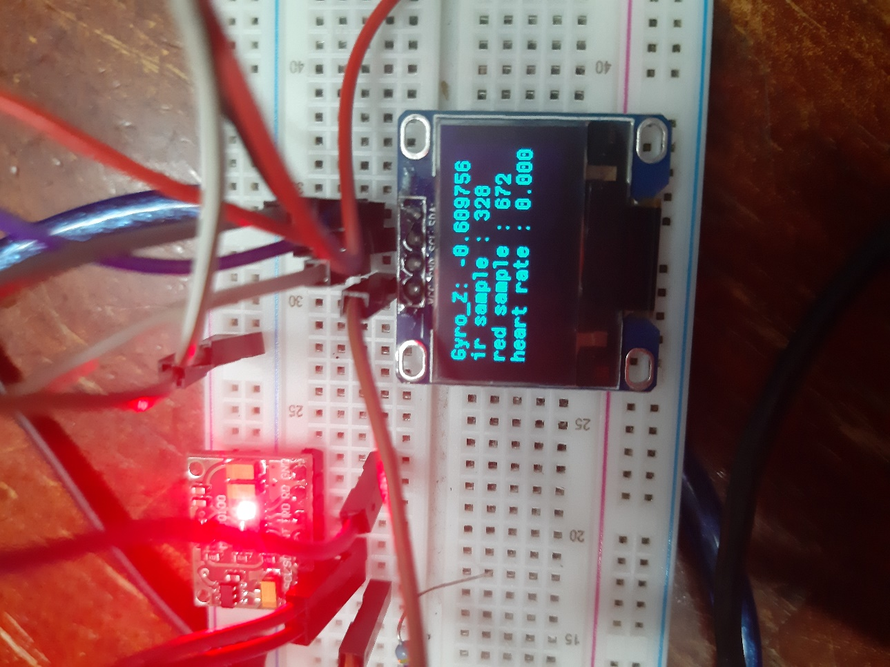

1. Dự kiến công việc tuần tiếp theo

* Tìm hiểu lý thuyết về mạng hồi quy (RNN) và thu thập dataset(tuần 4).
* Huấn luyện mô hình trên máy tính cá nhân (tuần 5).